Clasificación archivística: IS.3.1

ACTA DE LA CENTÉSIMO DIECINUEVEAVA SESIÓN EXTRAORDINARIA DE CABILDO DEL AYUNTAMIENTO MUNICIPAL CONSTITUCIONAL DE ATLIXCO, PUEBLA, 2014 - 2018, DE FECHA 28 DE ABRIL DE DOS MIL DIECISIETE.

ESTANDO REUNIDOS EL INGENIERO JOSÉ LUIS GALEAZZI BERRA, PRESIDENTE MUNICIPAL CONSTITUCIONAL, LOS CIUDADANOS REGIDORES, EL SÍNDICO MUNICIPAL Y LA SECRETARIA DEL AYUNTAMIENTO EN EL SALÓN DE CABILDOS DEL PALACIO MUNICIPAL, PARA LLEVAR ACABO LA PRESENTE SESIÓN, SE PROCEDE AL DESAHOGO DE LOS SIGUIENTES PUNTOS:

PUNTO UNO

El Presidente Municipal, manifiesta: Buenos días, señoras y señores Regidores, Síndico Municipal y Secretaria del Ayuntamiento, nos hemos reunido en este recinto oficial, con el objeto de celebrar la centésimo diecinueveava sesión extraordinaria del Cabildo Municipal y siendo las ocho horas del día veintiocho de abril del año dos mil diecisiete, declaro la apertura de la sesión y para su desarrollo solicito a la Secretaria del Ayuntamiento, proceda a realizar el pase de lista de asistencia.

PUNTO DOS

La Secretaria del Ayuntamiento, manifiesta: Gracias señor Presidente, Honorable Cabildo, buenos días a todos, después de la apertura de la sesión procedo a realizar el pase de lista:

Presidente Municipal Constitucional

C. ING. JOSÉ LUIS GALEAZZI BERRA

Regidores:

C. JORGE EDUARDO MOYA HERNÁNDEZ;
C. GRACIELA CANTORÁN NÁJERA;
C. JORGE MARIO BLANCARTE MONTAÑO;
C. MARÍA AUXILIO MORALES HEREDIA;
C. JUAN MANUEL AYESTARÁN NAVA;
C. JESICA RAMÍREZ ROSAS;
C. ERICH AMIGÓN VELÁZQUEZ;
C. HAYDEE MUCIÑO DELGADO;
C. RODOLFO CHÁVEZ ESCUDERO;
C. ESPERANZA SÁNCHEZ PÉREZ;
C. FÉLIX CASTILLO SÁNCHEZ; Y

Síndico Municipal:

C. JORGE GUTIÉRREZ RAMOS.

La Secretaria del Ayuntamiento, manifiesta: Señor Presidente, me permito informarle que se cuenta con la asistencia de once de los trece integrantes del Ayuntamiento Municipal; asimismo hago del conocimiento del Pleno que en las oficinas de la Secretaría del Ayuntamiento, se recibió un oficio signado por el Regidor Jorge Mario Blancarte Montaño, en el que manifiesta que por motivos de agenda no podrá asistir a esta sesión, por lo que solicita le sea justificada su inasistencia.
PUNTO TRES
El Presidente, manifiesta: En tal virtud existe quórum legal para el desarrollo de esta sesión extraordinaria de Cabildo, por lo tanto queda legalmente constituida y le solicito a la Secretaria del Ayuntamiento, proceda a dar lectura al proyecto del orden del día.
PUNTO CUATRO
La Secretaria del Ayuntamiento, menciona: Honorable Cabildo, para el desarrollo de esta sesión extraordinaria procedo a dar lectura al proyecto del:

ORDEN DEL DÍA
1.- Apertura de la sesión.
2.- Pase de lista de asistencia.
3.- Declaración del quórum legal.
4.- Lectura, discusión y en su caso aprobación del orden del día.
5.- Dictamen que presenta la Comisión de Patrimonio y Hacienda Municipal, a través de su Presidenta la Regidora Graciela Cantorán Nájera, por el que solicita que se autorice el descuento correspondiente a los 2 últimos meses para comerciantes de los mercados que paguen por adelantado todo el año, pagando sólo 10 de los 12 meses del año.
6.- Dictamen que presenta la Comisión de Patrimonio y Hacienda Municipal, a través de su Presidenta la Regidora Graciela Cantorán Nájera, por el que solicita la aprobación de la modificación de la Estructura Orgánica de la Tesorería Municipal.
7.- Cierre de la sesión.
Es cuanto Señor Presidente.
El Presidente Municipal, manifiesta: Honorable Cabildo, para continuar les comento que se han desahogado los puntos uno, dos y tres del orden del día, por lo que le solicito a la Secretaria del Ayuntamiento, proceda a tomar la votación correspondiente a la aprobación del orden del día.
La Secretaria del Ayuntamiento, manifiesta: Honorable Cabildo, quienes estén por la afirmativa de aprobar el proyecto del orden del día, sírvanse manifestarlo levantando la mano.
Se aprueba por unanimidad de votos.
PUNTO CINCO

El Presidente Municipal, expresa: Honorable Cabildo, el punto cinco del orden del día corresponde al Dictamen que presenta la Comisión de Patrimonio y Hacienda Municipal, a través de su Presidenta la Regidora Graciela Cantorán Nájera, por el que solicita que se autorice el descuento correspondiente a los 2 últimos meses para comerciantes de los mercados que paguen por adelantado todo el año, pagando sólo 10 de los 12 meses del año, por lo tanto le pido a la Regidora proceda a dar lectura a su Dictamen.
La Presidenta de la Comisión de Patrimonio y Hacienda Municipal, manifiesta:
HONORABLE CABILDO:

LA COMISIÓN DE PATRIMONIO Y HACIENDA MUNICIPAL, A TRAVÉS DE SU PRESIDENTA LA REGIDORA GRACIELA CANTORAN NÁJERA; CON FUNDAMENTO EN LOS ARTÍCULOS 115 FRACCIÓN II DE LA CONSTITUCIÓN POLÍTICA DE LOS ESTADOS UNIDOS MEXICANOS; 103 Y 105 DE LA CONSTITUCIÓN DEL ESTADO LIBRE Y SOBERANO DE PUEBLA; 15 Y 43 DEL CÓDIGO FISCAL MUNICIPAL PARA EL ESTADO DE PUEBLA; Y 70, 73, 78 FRACCIÓN VIII, 91 FRACCIONES XXXVI, XLV, 92, 143, 149, 150 DE LA LEY ORGÁNICA MUNICIPAL PARA EL ESTADO DE PUEBLA, PRESENTO ANTE ESTE HONORABLE CABILDO EL SIGUIENTE:
CONSIDERANDO
PRIMERO. - Que en el artículo 115 de la Constitución Política de los Estados Unidos Mexicanos, establece que los estados adoptarán, para su régimen interior, la forma de gobierno republicano, representativo, democrático, laico y popular, teniendo como base de su división territorial y de su organización política y administrativa, el municipio libre, conforme a las bases siguientes:
Cada Municipio será gobernado por un Ayuntamiento de elección popular directa, integrado por un Presidente Municipal y el número de Regidores y Síndicos que la ley determine, la competencia que esta Constitución otorga al gobierno municipal se ejercerá por el Ayuntamiento de manera exclusiva y no habrá autoridad intermedia alguna entre éste y el gobierno del Estado.
Los Municipios estarán investidos de personalidad jurídica y manejarán su patrimonio conforme a la ley.
SEGUNDO. - Que en el artículo 103 de la Constitución Política del Estado Libre y Soberano de Puebla, se establece que los Municipios tienen personalidad jurídica, patrimonio propio que los Ayuntamientos manejarán conforme a la Ley, y administrarán libremente su hacienda, la cual se formará de los rendimientos de los bienes que les pertenezcan, así como de las contribuciones y otros ingresos que la Legislatura del Estado establezca a favor de aquéllos.
TERCERO. - Que en el artículo 105 de la Constitución Política del Estado Libre y Soberano de Puebla fracción III se establece que, de acuerdo con las leyes en materia municipal, los Ayuntamientos tendrán facultades para aprobar entre otros, disposiciones administrativas de observancia general dentro de sus respectivas jurisdicciones, que organicen la administración pública municipal, regulen las materias, procedimientos, funciones y servicios públicos de su competencia.
CUARTO. – Que el Código Fiscal Municipal, determina como autoridad fiscal al Presidente Municipal y lo faculta con aprobación del Cabildo, para otorgar condonaciones, o exenciones totales o parciales de multas, conceder subsidios o estímulos fiscales y condonar o eximir total o parcialmente el pago de contribuciones.
QUINTO.– Que para ésta Administración una de las prioridades es fomentar políticas de recaudación que propicien una recaudación eficaz y al mismo tiempo beneficien también al contribuyente cumplido, por lo que se propone la autorización de descuento a los comerciantes de los mercados que realicen pagos anticipados.
SEXTO. – Los comerciantes de los mercados, que realicen su pago por adelantado por todo el año vigente, y que no presenten ningún tipo de adeudo, a más tardar al mes de mayo, de la renta del local, piso o barra, como estímulo, se les condonará el pago de los dos últimos meses del año vigente, es decir, sólo pagarán 10 de los 12 meses del año.
Por lo anteriormente expuesto, se somete a consideración de éste Honorable Cabildo, lo siguiente:
DICTAMEN
PRIMERO. - Se autoriza la condonación o descuentos a los comerciantes de mercados en términos del Considerando Sexto.
SEGUNDO.- Una vez aprobado, notifíquese a la Tesorería, a la Dirección de Ingresos y a la Dirección de Contabilidad, para su conocimiento, cobro, control y registro.
Es cuanto Señor Presidente.
El Presidente Municipal, menciona: Está a consideración de este Cuerpo Colegiado, el Dictamen a que se le ha dado lectura, ¿alguien desea hacer uso de la palabra?

El Presidente Municipal manifiesta: Quiero comentar únicamente, que este préstamo, es preventivo y si no existe algún comentario le solicito a la Secretaría del Ayuntamiento someta a votación el Dictamen.

La Secretaria del Ayuntamiento, manifiesta: Honorable Cabildo, quienes estén por la afirmativa de aprobar el Dictamen a que se dio lectura, sírvanse manifestarlo levantando la mano.

Se aprueba por unanimidad de votos.

PUNTO SEIS

El Presidente Municipal, expresa: Honorable Cabildo, el punto seis del orden del día corresponde al Dictamen que presenta la Comisión de Patrimonio y Hacienda Municipal, a través de su Presidenta la Regidora Graciela Cantorán Nájera, por el que solicita la aprobación de la modificación de la Estructura Orgánica de la Tesorería Municipal, por lo tanto le pido a la Regidora proceda a dar lectura a su Dictamen.
La Presidenta de la Comisión de Patrimonio y Hacienda Municipal, manifiesta:
HONORABLE CABILDO:

LOS QUE SUSCRIBEN REGIDORES INTEGRANTES DE LA COMISIÓN DE PATRIMONIO Y HACIENDA PUBLICA MUNICIPAL, A TRAVÉS DE SU PRESIDENTA LA REGIDORA GRACIELA CANTORÁN NÁJERA; CON FUNDAMENTO EN LOS ARTICULOS 115 DE LA CONSTITUCIÓN POLITICA DE LOS ESTADOS UNIDOS MEXICANOS; 105 Y 107 DE LA CONSTITUCIÓN POLITICA DEL ESTADO LIBRE Y SOBERANO DE PUEBLA; 78 FRACCIÓNES III Y LVII, 91 FRACCIÓN LVI DEL CAPITULO XXI Y SECCIÓN I DE LA ORGANIZACIÓN DE LA ADMINISTRACIÓN PÚBLICA MUNICIPAL; ARTICULOS 118, 119 Y 120 DE LA LEY ORGANICA MUNICIPAL, Y CON LAS FACULTADES CONFERIDAS POR LOS ORDENAMIENTOS ANTES MENCIONADOS, SOMETEMOS A SU CONSIDERACIÓN EL SIGUIENTE DICTAMEN PARA QUE SE APRUEBE LA MODIFICACIÓN DE LA ESTRUCTURA ORGANICA DE LA TESORERÍA MUNICIPAL, BASÁNDONOS PARA TAL EFECTO EN LOS SIGUIENTES CONSIDERANDOS:
CONSIDERANDO
I.- Que de acuerdo el artículo 115 de la Constitución Política de los Estados Unidos Mexicanos, mismo que contempla innovación que permiten al municipio de sus facultades y atribuciones para orientar su actividad con sentido de beneficio social, de acuerdo a los recursos económicos con que disponga, debiendo ser administrados con eficiencia, eficacia, economía, transparencia y honradez, para satisfacer los objetivos a que estén destinados.
II.- Que el artículo 105 de la Constitución del Estado Libre y Soberano de Puebla, establece las bases para estructurar orgánicamente el gobierno del municipio para la satisfacer las necesidades de los habitantes de la región en que ejercen su ámbito de competencia constitucional, partiendo del criterio de que la administración debe ser centralizada y paramunicipal.
Es decir, el municipio debe contar con una estructura de gobierno caracterizada por las relaciones de subordinación de los órganos centralizados.
De esta manera la competencia constitucional que es otorgada a las autoridades del Municipio, debe ser encausada con fines de la planeación y ejercida por las dependencias y entidades de la administración pública municipal.
III.- Que la Constitución Política del Estado del Estado Libre y Soberano de Puebla, en su artículo 107, establece que la administración pública municipal, debe promover el desarrollo económico y social de sus habitantes, lo que impone el deber de contar con los fines y estrategias que conforman el programa de gobierno.
IV.- Que el artículo 78 fracción III, de la Ley Orgánica Municipal establece que es facultad de los Ayuntamientos aprobar su organización y división administrativa, de acuerdo a las necesidades del municipio, mientras que la fracción LVII, determina proveer lo conducente para la organización administrativa del gobierno municipal; ejerciendo las atribuciones que en el ámbito de la competencia de cada dirección les sean delegadas, con la finalidad de preparar y ejecutar los actos administrativos y de autoridad que son propios de sus áreas.
V.- Que el artículo 91 fracción LVI, de la Ley Orgánica Municipal determina que son facultades y obligaciones de los presidentes municipales, fracción LVI, nombrar y remover libremente a los directores, jefes de departamentos y servidores públicos del ayuntamiento que no tengan la calidad de empleados de base.
VI.- Que el artículo 119 de la Ley Orgánica Municipal, establece que el Ayuntamiento podrá crear dependencias y entidades que le estén subordinadas directamente, así como fusionar, modificar o suprimir las ya existentes atendiendo sus necesidades y capacidad financiera.
VII.- Que el artículo 120 de la Ley Orgánica Municipal, dispone que las dependencias y entidades de la administración pública municipal, ejercerán funciones que se les asignen, reglamento respectivo o en su caso el acuerdo del ayuntamiento con que se haya regulado su creación, estructura y funcionamiento.
VIII.- Que la organización administrativa, tiene por objeto regular el funcionamiento interno del personal con carácter de confianza, directores, subdirectores, administradores, jefes de área, y operativos estableciendo disposiciones que sustenten la base para la organización interna, regulando el funcionamiento y atribuciones de la administración pública municipal. Cuyo objetivo primordial es la resolución de los problemas emanados en el municipio.
IX.- Que el Manual de Organización y Procedimientos es un documento que contiene, en forma ordenada y sistemática, la información y/o las instrucciones sobre su marco jurídico administrativo, atribuciones, organización, objetivo y funciones de la dependencia o entidad, constituyéndose además en un instrumento de apoyo administrativo, que describe las relaciones orgánicas que se dan entre las unidades administrativas, siendo ello, un elemento de apoyo a su funcionamiento
X.- La necesidad de revisar y actualizar la estructura orgánica surge al modificarse las tareas al interior de los órganos administrativos, que signifiquen cambios en sus atribuciones y en su estructura. En ese sentido, los titulares de las dependencias, entidades o unidades administrativas deberán informar oportunamente, sobre todo cambio en torno a las actividades o responsables de proporcionar un servicio, al público o de apoyo interno, con el objeto de que se realicen las adecuaciones correspondientes, lo que conlleva además a modificar los organigramas existentes.
Por lo anteriormente expuesto y con apego a los ordenamientos legales invocados, someto a consideración del Honorable Cabildo el siguiente:
DICTAMEN
PRIMERO. - Se autorice la modificación a la Estructura Orgánica de la Tesorería Municipal, con las siguientes propuestas:

- Se agrega la Jefatura del Departamento Contabilidad, a la Dirección de Contabilidad.

- Se agrega la Jefatura del Departamento de Egresos, a la Dirección de Egresos.
Quedando de la siguiente manera la estructura y sus funciones:

TESORERÍA MUNICIPAL
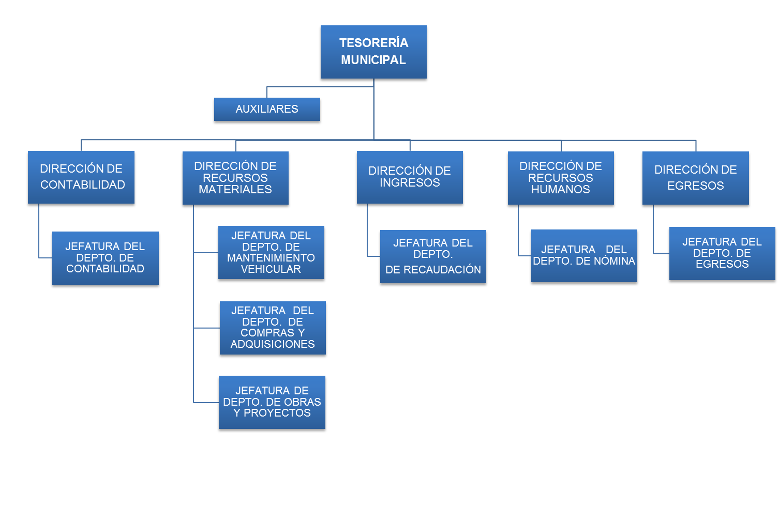

DIRECCIÓN CONTABILIDAD
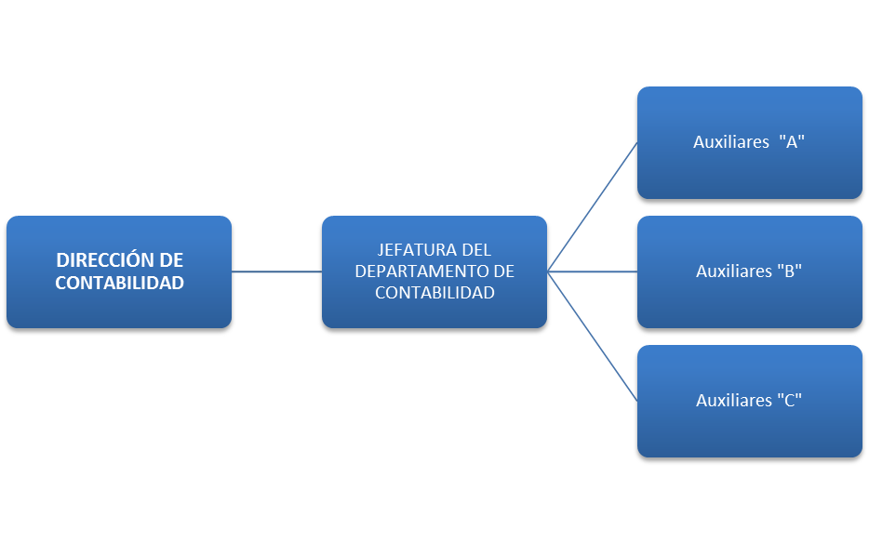
DESCRIPCIÓN DE PUESTO:
TITULO DEL PUESTO: | Jefe del Departamento de Contabilidad

UNIDAD ADMINISTRATIVA: | Tesorería Municipal

ÁREA DE ADSCRIPCIÓN: | Dirección de Contabilidad

A QUIÉN REPORTA: | Directora de Contabilidad

A QUIÉN SUPERVISA: | Auxiliares de Contabilidad “A”, “B” y “C”

NÚMERO DE PERSONAS EN EL PUESTO: | Uno

REQUERIMIENTOS DEL PUESTO
ESCOLARIDAD: | Licenciatura En Contaduría Pública o  Carrera a fin.

AÑOS DE EXPERIENCIA: | Un Año Como Mínimo.

CONOCIMIENTOS BÁSICOS: | Contabilidad Gubernamental, Manejo de PC  y Conocimiento de la Normatividad  Aplicable.

HABILIDADES: | Honestidad, Sinceridad, Paciencia, Responsabilidad, Confiabilidad, Ética  Profesional y Orden

DESCRIPCIÓN GENERAL DEL PUESTO:
Coadyuvar de forma eficiente al personal adscrito al área para el logro de los objetivos establecidos, vigilar la adecuada aplicación de las operaciones en los registros contables, vigilar el ejercicio presupuestal, así como el correcto control y comprobación de la obra pública municipal

FUNCIONES PRINCIPALES:

1. Atender a diversos funcionarios públicos del Ayuntamiento y de dependencias estatales y federales.
2. Atender oficios relacionados con el área.
3. Revisión de cheques programados a pagos, que éstos cuenten con toda la documentación comprobatoria y justificativa que se requiera.
4. Turnar a firma los cheques con las Autoridades correspondientes.
5. Apertura y cancelación de cuentas bancarias.
6. Verificar los ingresos por concepto de participaciones, aportaciones y subsidios por parte del
Estado y la Federación.
7. Supervisar el registro y control de las cuentas por pagar y por cobrar.
8. Supervisar el registro de las operaciones en el Sistema Contable Armonizado.
9. Elaborar un reporte de flujo de efectivo de ingresos y egresos de forma semanal.
10. Formular mensualmente estados financieros para turnarlos a la aprobación del Cabildo y posteriormente a la Auditoria Superior del Estado de Puebla.
11. Supervisar Trimestralmente el Avance de Gestión Financiera.
12. Participar en la Elaboración del Presupuesto de Ingresos.
13. Elaborar anualmente la Cuenta Pública Municipal Armonizada.
14. Revisión del Ejercicio del Presupuesto.
15. Supervisar informes de obras y acciones presentados
16. Revisión del Sistema de Bienes Patrimoniales.
17. Participar en la conformación de expediente a presentar en el programa de certificación a través de Agenda para el Desarrollo Municipal.
18. Atender a funcionarios de las diferentes instancias fiscalizadoras.
19. Efectuar las solvataciones de los pliegos de observaciones de las auditorías financieras internas y externas.
20. Cumplir con las actividades necesarias para dar cumplimiento a la Ley General de Contabilidad
Gubernamental.
21. Dar seguimiento y cumplimiento a los indicadores requeridos por la Agenda para el Desarrollo
Municipal.
22. Dar respuesta a las solicitudes de acceso a la información, cumplir con los criterios y lineamientos en materia de información reservada y datos personales, cumplir con los ordenamientos y criterios que en materia de transparencia correspondan y atender los requerimientos, observaciones y recomendaciones que, en materia de transparencia, acceso a la información y protección de datos personales realice la Unidad de Transparencia.
23. Cumplir con la máxima diligencia en el marco normativo que rigen en su actuar en su área.
24. Y las demás inherentes al cargo que desempeñan dentro de la administración pública
Municipal.
25. Las demás que sean conferidas o delegadas por el Tesorero Municipal.

DIRECCIÓN EGRESOS
DESCRIPCIÓN DE PUESTO:
Título del Puesto | Jefe del Departamento de Egresos
Unidad Administrativa | Tesorería Municipal
Área de Adscripción | Dirección de Egresos
A Quien Reporta | Directora de Egresos
A Quien Supervisa | 1 Auxiliar
N° de Personas en el Puesto | Uno

REQUISITOS DEL PUESTO
Escolaridad |  | Licenciatura en Contaduría Pública o Económico administrativas
Años de Experiencia |  |  | 1 año
Conocimientos Básicos |  | -Contabilidad Gubernamental,  -conocimiento de la normatividad aplicable.  -Paquetería office
Habilidades | Honestidad, Sinceridad, Responsabilidad, Confiabilidad, Capacidad de trabajar bajo presión, Lealtad, y Ética Profesional.
Descripción General del Puesto
16
Coadyuvar a la realización del presupuesto, revisión de programas presupuestarios, así como llevar el control y dar seguimiento a las actividades de la Dirección.
Funciones Principales
1.-Revisar y llevar el control de la comprobación de bienes y/o servicios de todas las áreas que conforman el H. Ayuntamiento.
2.-Realizar y llevar el control del presupuesto ejercido mensual por Unidad Administrativa.
3.-Control y revisión de los Apoyos otorgados a la ciudadanía.
4.-Control y seguimiento de las requisiciones de bienes y/o servicios por cada área del Ayuntamiento.
5.-Control y seguimiento del registro presupuestario de los requerimientos de cada área del Ayuntamiento.
6.-Control y seguimiento del informe mensual del gasto ejercido por área.
7.-Control y seguimiento de las solicitudes de materiales y/o servicios que realicen las diferentes Unidades Administrativas.
8.-Control y seguimiento del gasto registrado en el módulo de requisiciones para que se vea afectado en el presupuesto.
9.-Control y seguimiento de las modificaciones presupuestales en el Sistema Contable Gubernamental que sean autorizadas.
10.- Control y seguimiento de los inventarios, alta, baja y traspasos de bienes muebles.
11.-y las demás actividades que sean conferidas y delegadas por parte del Director (a) de egresos.
12.- Cumplir con la máxima diligencia en el marco normativo que rigen en su actuar en su área.
13.-Y las demás inherentes al cargo que desempeñan dentro de la administración Pública Municipal
14.- Realizar todas las actividades necesarias para dar cumplimiento a la Ley de Contabilidad Gubernamental

SEGUNDO. - Se instruya a la Secretaria del Ayuntamiento para que notifique a las Áreas involucradas que realicen la modificación respectiva en los Manuales de Organización y Procedimientos desde el nivel de Dirección de Área hasta el nivel Jerárquico más bajo, agregando lo relativo a los cambios del resolutivo anterior.

Es cuanto Señor Presidente.
El Presidente Municipal, menciona: Está a consideración de este Cuerpo Colegiado, el Dictamen a que se le ha dado lectura, ¿alguien desea hacer uso de la palabra?

El Presidente Municipal manifiesta: Quiero comentar únicamente, que este préstamo, es preventivo y si no existe algún comentario le solicito a la Secretaría del Ayuntamiento someta a votación el Dictamen.

La Secretaria del Ayuntamiento, manifiesta: Honorable Cabildo, quienes estén por la afirmativa de aprobar el Dictamen a que se dio lectura, sírvanse manifestarlo levantando la mano.

Se aprueba por unanimidad de votos.

PUNTO SIETE

La Secretaria del Ayuntamiento, manifiesta: Señor Presidente, informo a usted y al Pleno que se ha dado cumplimiento al orden del día.

El Presidente Municipal, manifiesta: Honorable Cabildo, se han agotado los temas listados en el orden del día, por lo tanto declaro el cierre de la presente sesión extraordinaria de Cabildo, siendo las ocho horas con treinta minutos del día veinticinco de abril de dos mil diecisiete. Muchas gracias y buenos días a todos.

Ing. José Luis Galeazzi Berra
Presidente Municipal Constitucional

Lic. Esther González Rodríguez
Secretaria del Ayuntamiento

C. Jorge Eduardo Moya Hernández  Presidente de la Comisión  de Seguridad Pública y Gobernanza | C. Graciela Cantorán Nájera  Presidenta de la Comisión  de Patrimonio y Hacienda Municipal
C. Juan Manuel Ayestarán Nava  Presidente de la Comisión  de Desarrollo Urbano, Obras y Servicios Públicos de Calidad | C. María Auxilio Morales Heredia  Presidenta de la Comisión  de Desarrollo Humano, Social y Económico
C. Rodolfo Chávez Escudero  Presidente de la Comisión  de Ecología y Medio Ambiente Sustentable | C. Esperanza Sánchez Pérez  Presidenta de la Comisión  de Industria y Comercio
C. Jesica Ramírez Rosas  Presidenta de la Comisión  de Salud y Alimentación | C. Félix Castillo Sánchez  Presidente de la Comisión  de Educación, Juventud y Deporte
C. Haydee Muciño Delgado  Presidenta de la Comisión  de Grupos Vulnerables y Equidad entre Géneros | C. Erich Amigón Velázquez  Presidente de la Comisión de  Turismo, Cultura  y Tradiciones
C. Jorge Mario Blancarte Montaño  Presidente de la Comisión  de Agricultura y Ganadería | C. Jorge Gutiérrez Ramos  Síndico Municipal

ESTA HOJA DE FIRMAS CORRESPONDE AL ACTA DE LA CENTÉSIMO DIECINUEVEAVA SESIÓN EXTRAORDINARIA DE FECHA 28 DE ABRIL DEL AÑO 2017.

